Конспект мастер-класса для педагогов на тему: «Патриотическое воспитание дошкольников в соответствии с ФГОС ДО «Патриотизм начинается с детства»»
Цель: повысить компетентность педагогов в вопросах нравственно-патриотического воспитания посредством использования разнообразных игр.

Атрибуты:
Мячики 2х цветов
Мягкий мячик
2 колокольчика
Солнце 2 шт
фломастеры
Презентация
Маркер черный
2 конверта с ребусами
4 конверта с пословицами начало конец
6 атласных ленточек
Сертификаты
Клей

Слайд 1
Добрый день, уважаемые коллеги.
Мы рады приветствовать вас на мастер-классе на тему: «Патриотическое воспитание дошкольников в соответствии с ФГОС ДО «Патриотизм начинается с детства»»

В содержании ФГОС отмечается острая необходимость активизации процесса воспитания патриотизма дошкольника. Дети в этом возрасте очень любознательны, отзывчивы, восприимчивы. Они легко откликаются на все инициативы, умеют искренне сочувствовать и сопереживать. Для воспитателя это время благодатной почвы. Ведь в этом возрасте возникают большие возможности для систематического и последовательного нравственного воспитания детей. Происходит формирование духовной основы ребенка, эмоций, чувств, мышления, процессов социальной адаптации в обществе, начинается процесс осознания себя в окружающем мире.

В народной пословице говорится: «Нет Земли лучше Родины своей,
Лучше, чем на Родине, нет людей»
И это действительно так. Нам педагогам необходимо научиться интересно подходить к теме патриотизма, чтобы этот интерес появился в наших детях.
Слайд 2
Сегодня я предлагаю поучаствовать вам в деловой игре «Моя Родина – Россия».
Вы все разделены на 2 команды. Команда №1 и Команда №2
Слайд 3
И для начала я предлагаю вам провести небольшое упражнение. Я бросаю в зал мячик кому-то из вас, вы его ловите и продолжаете фразу: «Я горжусь своей страной, потому что…» (музыка 1)
Вывод: даже взрослому человеку трудно сразу подобрать слова, следовательно, необходима специальная работа, чтобы проблема патриотизма стала для ребенка личностно значимой.
Слайд 4
И второе упражнение называется «Солнце Родины».
Пред вами солнце, которое освещает нашу жизнь на нашей Земле. Давайте честно ответим на вопрос: «Что нам даёт наша Родина?». Ответы мы запишем на солнечных лучах. (бесплатное образование, медицина, мир, покой, работающую конституцию, охрану, независимость, право на отдых, свободу слова, право на труд, свободу вероисповедания, обеспечение старости, право избирать и т. д.)
А теперь на другом солнце, давайте напишем ответы на вопрос: «Что мы делаем для своей Родины»(был участником акции «Бессмертный полк», посадил дерево, ходил на субботник, соблюдаю обычаи своего народа, знаю историю своего края, ухаживаю за памятниками, берегу природу родного края, не говорю плохо о стране, слежу за событиями, которые происходят в стране, не остаюсь равнодушным и безразличным к ним, соблюдаю закон
(музыка 2 «Мой дом Россия»)
Такую игру можно проводить и с детьми.
Благодаря этой игре мы видим, как много мы просим от своей Родины, как много мы хотим получить от неё, и как мало мы даем взамен.

Нам педагогам необходимо научиться интересно подходить к теме патриотизма, чтобы этот интерес появился в наших детях. Сейчас я предлагаю поиграть еще в одну игру на тему патриотизма. Игра называется «Угадай право». Перед вами карточки с указаниями прав человека. Вам необходимо сопоставить данные права с фрагментами из песен. Будьте внимательны.

- Право на образование («Учат в школе»)
- Право на свободу передвижения («Ничего на свете лучше нету»)
- Право на жизнь («В траве сидел кузнечик»)
- Право на отдых(«Я на солнышке лежу»)
- Право на жилье («Ни кола и ни двора»)
- Право жить и воспитываться в семье («Песенка мамонтенка»)

Данная методика может быть использована на воспитательных мероприятиях, посвященных конституции РФ, помогает детям закрепить знания о правах человека.

Слайд 5

Следующая станция «Историко-краеведческая»
Каждый регион, город неповторимы, различаются своим историческим прошлым, архитектурой. Задача педагогов и родителей знакомить детей с окружающей действительностью, опираясь на исторические события и факты. Следует рассказать ребенку, что его родной город славен своей историей, достопримечательностями, памятниками, великими людьми. Каждая улица, здание, каждый уголок родного города, села хранит в себе память событий. Невозможно их полюбить, оберегать, не зная их судьбы, исторического прошлого.

Блиц-опрос
1. Земля, где ты родился? (Родина).
2. Крупная территория, которая имеет определенные границы и пользуется государственным суверенитетом? (Страна).
3. Древнее название России? (Русь).
4. В каких частях света расположена Россия? (Россия расположена в частях Европы и Азии)
5. Какой праздник отмечается 12 июня (12 июня отмечается День рождения России)
6. Особый политический институт, который обеспечивает социальную защищенность населения, оборону и безопасность страны? (Государство).
7. Человек, который принадлежит к постоянному населению данного государства и пользуется всеми правами, выполняет все обязанности этого государства? (Гражданин).
10. Как называются граждане России? (Граждане России называются россияне).
11. Официальная эмблема государства? (Герб).
12. Символ государства, его суверенитета: прикрепленное к древу или шнуру полотнище установленных размеров и цветов? (Флаг).
13. Сохранение прошлых ценностей в настоящем? (Культурное наследие).
14. Преданность и любовь к своему отечеству, к своему народу? (Патриотизм)
15. То, что перешло от одного поколения к другому, что унаследовало от предшествующих поколений? (Традиция).

Файл 6
- Каждой команде даны конверты, в которых находятся по две карточки с ребусами. В ребусах зашифрованы слова-понятия, относящиеся к теме нашей деловой игры. Задача команд-участниц расшифровать эти ребусы, назвать зашифрованные слова. (музыка 3 «Родные места»)
Память
Ордена
Честь
Россия
Родина

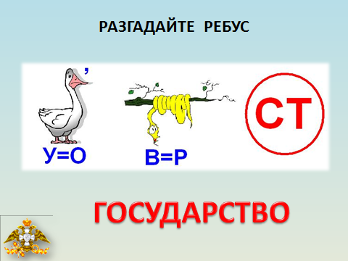
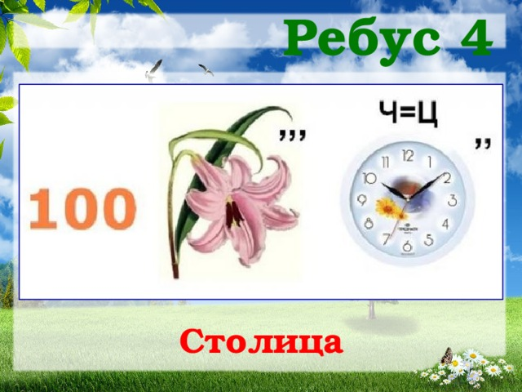

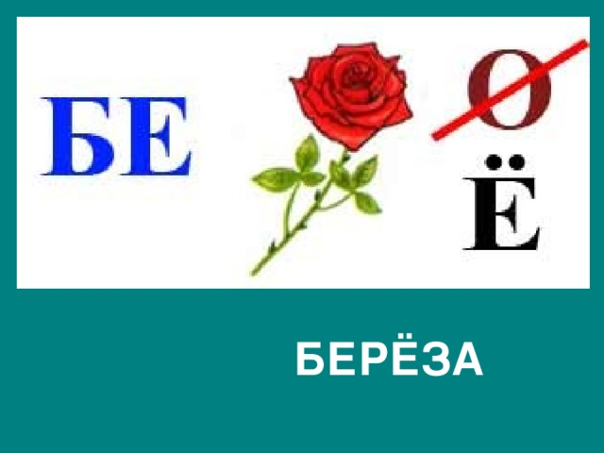

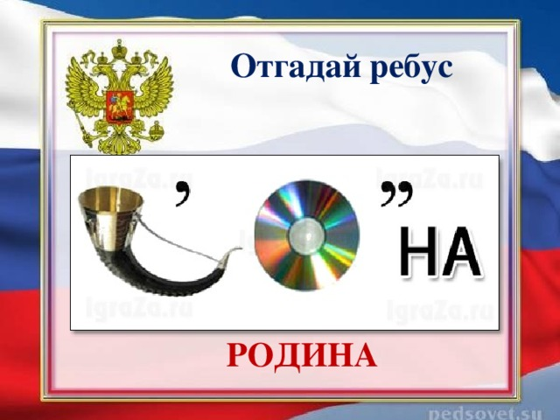

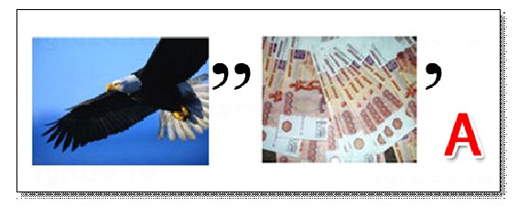

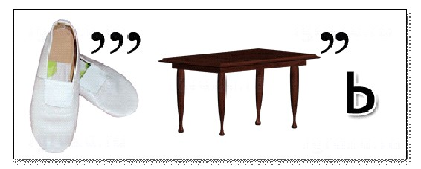
Слайд 13
Станция «Экологическая»
Природа является важным фактором в воспитании патриотизма. Она окружает ребенка, рано входит в его жизнь, доступна и понятна ему. С умения видеть красоту родной природы начинается формирование чувства Родины. Знание природы своего края дает возможность видеть и находить взаимосвязи природных явлений, учит правильному поведению, умению заботиться, сохранять и любить то, что нас окружает.
- Следующее задание для наших команд состоит из игры «Исключи лишнее из списка…». Задания находятся на листочках. (музыка 4 «Деревни России»)
Команда 1
Зачеркните птиц, которые не водятся у нас: дрозд, синица, снегирь, грач, ласточка, соловей, тукан, дятел, сова, кукушка, куропатка, глухарь, фламинго, попугай, павлин.
Команда2
Исключите лишние лекарственные растения, которые не растут у нас: шиповник, мята, полынь, элеутерококк, календула, лимонник, пустырник (Лимонник – Северный Китай, Дальний Восток. Элеутерококк – Дальний Восток, северо-восток Китая, север Кореи.)
Слайд 14
Станция «Культурная»
- Знакомя детей с истоками народной культуры, мы приобщаем их к культурному богатству русского народа. Знакомя детей с фольклором, предметами старины, традициями народа, мы помогаем им усвоить опыт наших предков.
Игра «Знатоки русской народной культуры» (музыка 5 Минус «Маленький домик»)
«Восстанови пословицу»
1. Нет в мире краше ....... когда над ней крыша одна.
2. Глупа та птица, ....... а своё село всё на уме.
3. Если дружба велика, ....... чем с родной земли сойдет
4. Семья сильна, ....... хорошие дети растут.
5. Человек без Родины ....... будь и сыном своего народа.
6. В хорошей семье ....... что соловей без песни.
7. Будь не только сыном своего отца ....... Родины нашей.
8. Казак скорее умрет, ....... которой свое гнездо не мило.
9. Живёшь на стороне, ....... будет Родина крепка.
10. Для Родины своей… ни сил ни жизни не жалей
Слайд15
РППС
Как и любое воспитательное воздействие на ребёнка, формирование патриотических чувств использует методы наглядности, словесные методы и другие. Создание хорошо оформленного патриотического уголка так же поможет воспитателю в решении этой сложной, многокомпонентной задачи.

Какими правилами необходимо руководствоваться при организации патриотического уголка
- Достаточная информативность представленного материала с учётом возраста дошкольников.
- Постоянное наличие патриотического уголка в предметно-развивающей среде.
- Обновление представленного материала для поддержания интереса детей (в зависимости от возраста детей).
- Использование этих материалов в НОД.
Как и любая другая составляющая предметно-развивающей среды детского сада, патриотический уголок должен соответствовать требованиям ФГОС:
- Соответствие оснащения возрасту и потребностям детей данной возрастной группы.
- Возможность видоизменения в зависимости от обучающей ситуации.
- Многофункциональность, заключающаяся в возможности применения разных составляющих для моделирования обстановки для всестороннего развития детской активности.
- Возможность вариативности — создание условий для игр, моделирования, конструирования, игр в одиночку.
- Безопасность, надёжность и высокое качество используемых материалов.
Также должен присутствовать паспорт уголка.

Особенности подборки материала в зависимости от возраста детей вы сможете увидеть в таблице – памятке, которую мы раздадим на группы. (приложение)
Ведущий:
- Вот и подходит наша деловая игра к концу. Так, что это значит «Воспитать патриота России…» - это наполнить повседневную жизнь ребенка благородными чувствами, которые окрашивали бы всё, что человек познает и делает.
- Родить патриота нельзя, его надо воспитать.
А сейчас я предлагаю вам по очереди продолжить фразу
Я горжусь своей страной, потому что… ?
Мировоззрение педагога, его личный пример, взгляды, суждения, активная жизненная позиция – самые эффективные факторы воспитания. Если мы хотим, чтобы наши дети полюбили свою страну, свой город, нам нужно показывать их с привлекательной стороны. Но никакие знания воспитателя не дадут эффекта, если сам он не будет любить свою страну, свой город, свой народ. В воспитании все должно основываться на личности воспитателя.
Спасибо за внимание! (Сертификаты участника)
Слайд 16

